МБДОУ д/с ОВ № 8
Фотоотчет беседы
В рамках акции «Безопасное детство» в подготовительной группе была проведена беседа:
«Улица требует к себе уважения»
Подготовила воспитатель подготовительной группы Иванченко Е.А

Цель: формировать представление о безопасности дорожного движения по улице. Пояснить особенности улицы.
Познакомить с движением по улице : односторонним и двусторонним ,а также наличие перекрестков и правил передвижения по ним.
Закрепить правила передвижения пешеходов по улице и понятия «переход», «пешеход», « светофор».

Краткое содержание беседы.

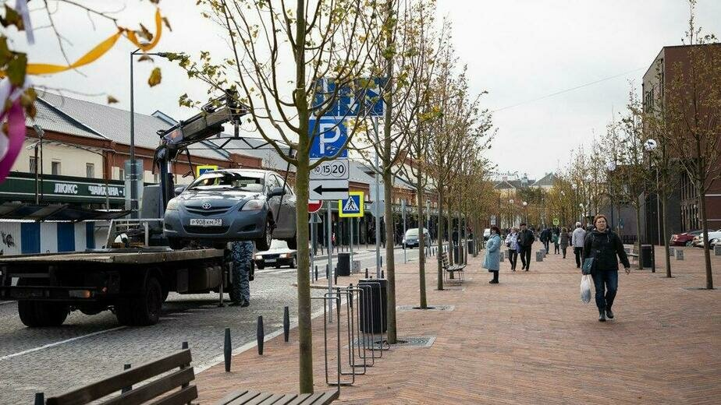

Вот наша улица. По проезжей части мчатся автомобили. Едут автобусы .На тротуарах много пешеходов. Они переходят улицу по пешеходным переходам. Для того, чтобы на улицах было безопасно, надо соблюдать особые правила. Эти правила должны знать водители и пешеходы.

Должен знать их и ты.

1. Нельзя ходить по проезжей части, а можно только по тротуару, придерживаясь правой стороны.

2. Переходите улицу шагом в местах, обозначенных указателями.

3. На регулируемых перекрёстках ожидайте появления зелёного сигнала светофора или соответствующего знака регулировщика, при этом внимательно наблюдайте за транспортом.

4. Прежде, чем сойти с тротуара на проезжую часть улицы, убедитесь в полной безопасности, сначала посмотрите налево, а дойдя до середины улицы направо; идущий транспорт пропустите.

5. Ожидайте автобус только на специально обозначенных посадочных площадках, а где их нет на тротуаре.

6. Выйдя из транспорта, посмотрите направо, и только убедившись в безопасности, идите на тротуар.

7. Не играйте на проезжей части улицы, не катайтесь на коньках, самокатах, санках по дорогам.

Знакомства с движением по улице.

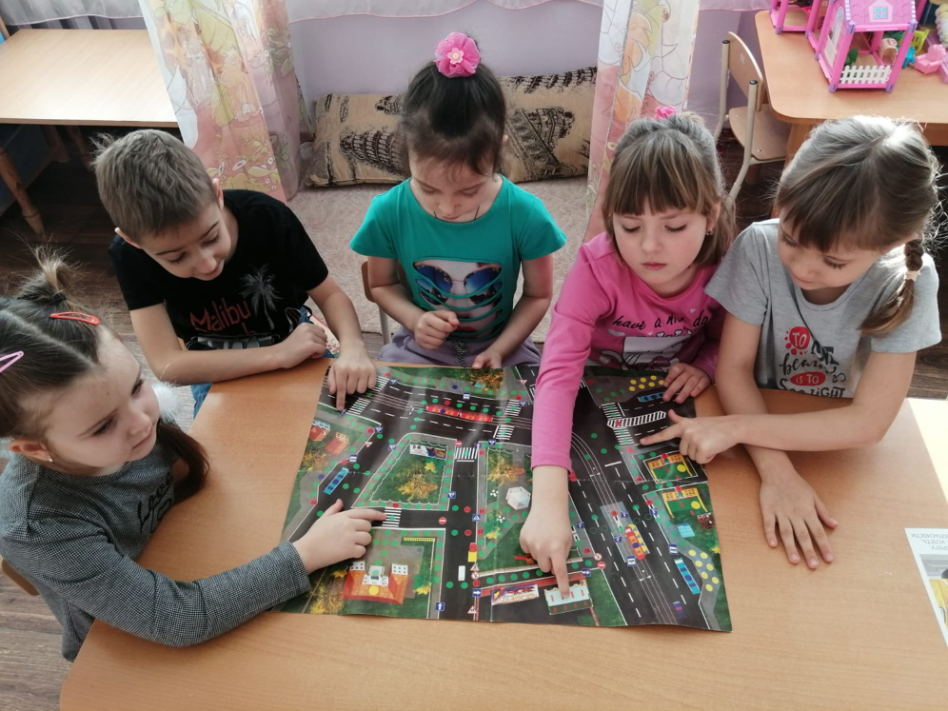

Знакомство с некоторыми правилами дорожного движения по улице.

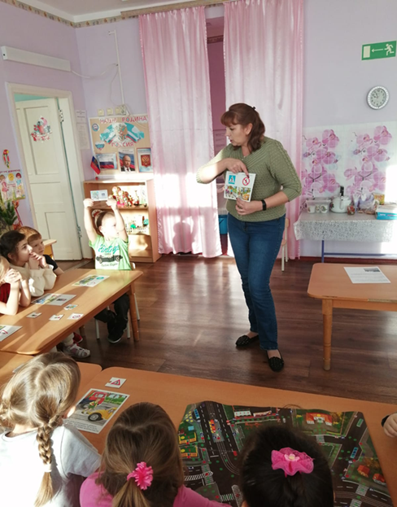
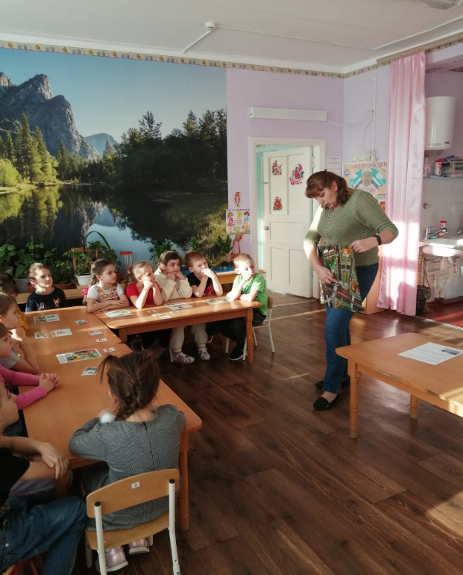

Игра « Назови знак» 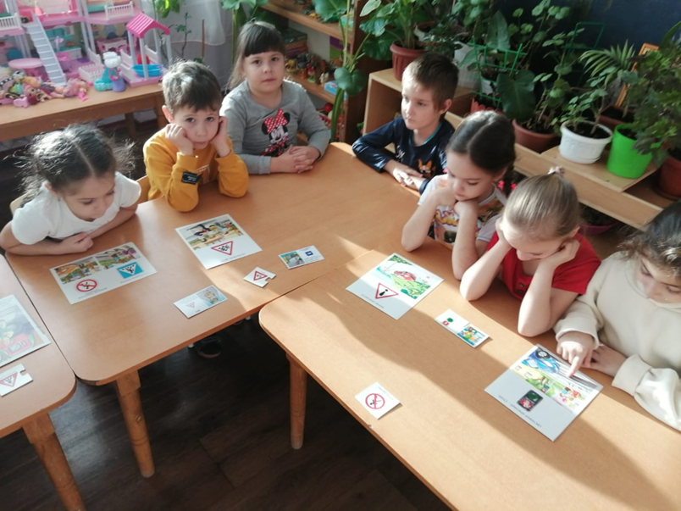

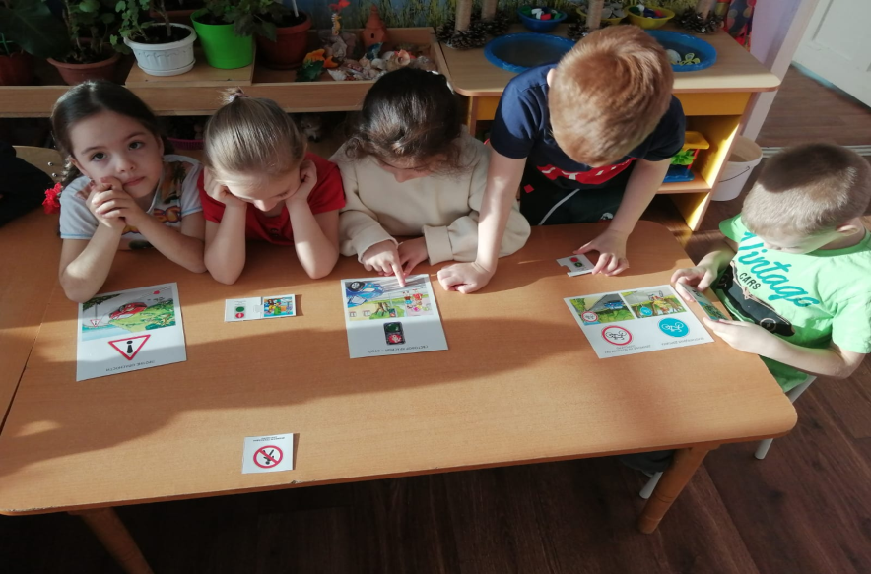

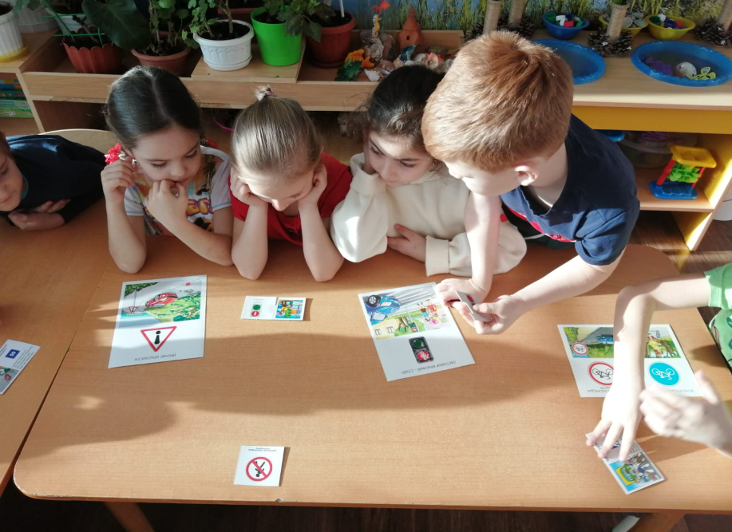

Играем в игру «Разрешается-запрещается»

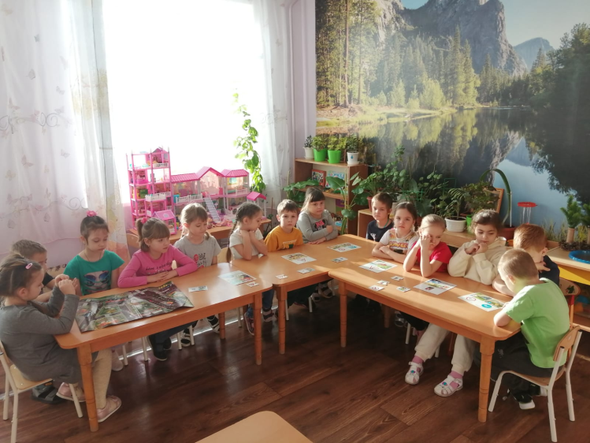

В итоге беседы повторили правила, познакомились с особенностями движения улицы, закрепили понятия пешеход, переход ,светофор.
Каждый в итоге нарисовал свою улицу ,где он живет .

